第六天 周末特训：趋势为王——把握大方向赚大钱
（第一周 | 基础篇 —— 从 400 元到 20 亿的投资心法）
【20:00】各位学员周末好😁，有学员问我："老师，你从 400 元做到 20 亿，是不是每次都能抓住大趋势？" 其实不是，我也是靠把握大趋势才赚了这么多，趋势一旦形成，就会延续，把握对了大方向，就能赚大钱！今天咱们就讲讲怎么把握大趋势，大家先在群里扣个签到，今天的干货能帮你抓住下一个大牛市🤝
【20:05】第一讲：什么是趋势投资
趋势一旦形成，就会延续，这是我 30 多年炒股总结出来的真理！
趋势的定义：
- 价格在一段时间内持续朝一个方向运动，比如 2015 年的牛市，上证指数从 2000 点涨到 5178 点，就是持续向上的趋势
- 有明确的支撑和压力，比如上升趋势里，20 日均线就是支撑，每次回调到 20 日均线都会反弹
- 成交量配合，上升趋势里成交量会放大，下降趋势里成交量会萎缩
趋势的三种类型：
- 上升趋势：高点越来越高，低点也越来越高，比如比亚迪从 10 块涨到 300 块，就是典型的上升趋势
- 下降趋势：高点越来越低，低点也越来越低，比如 2008 年的熊市，从 6124 点跌到 1664 点
- 横盘趋势：在一定区间内波动，比如 2018 年的市场，在 2400-3600 点之间横盘了一年
有没有学员之前抓住过上升趋势？可以在群里分享下🤝
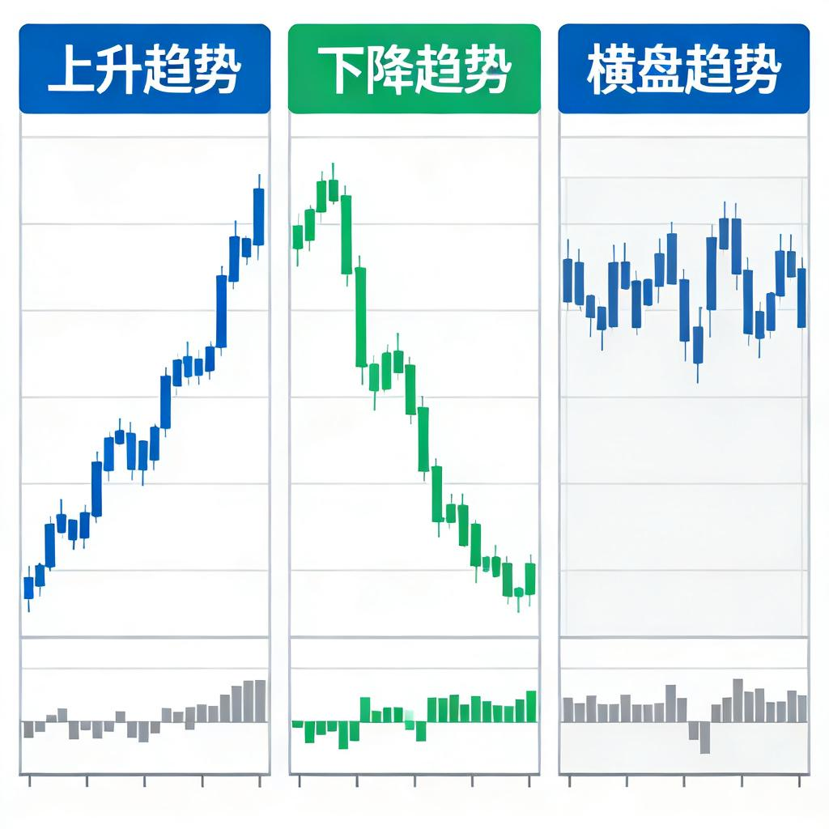
【20:10】第二讲：趋势的三个阶段
每个趋势都有三个阶段，我当年就是靠判断这三个阶段，赚了不少钱！
第一阶段：趋势形成期
- 特征：突破关键位置，比如突破前期高点，或者突破年线
- 时间：较短，一般 1-2 个月
- 操作：可以轻仓试探，比如 2019 年上证指数突破 3000 点的时候，我用 10% 的仓位进场试探
第二阶段：趋势发展期
- 特征：持续朝一个方向运动，比如 2015 年的牛市，持续了一年多
- 时间：最长，一般 6-12 个月
- 操作：加仓跟随，我当年在 2015 年牛市的发展期，把仓位加到了 80%
第三阶段：趋势衰竭期
- 特征：动能减弱，出现背离，比如股价创新高，但是 MACD 不创新高
- 时间：逐渐结束，一般 1-2 个月
- 操作：减仓离场，我当年在 2015 年 5000 点的时候，发现 MACD 背离，就减仓了，最后躲过了熊市
有没有学员经历过趋势的衰竭期？可以在群里说说你的经历🤝
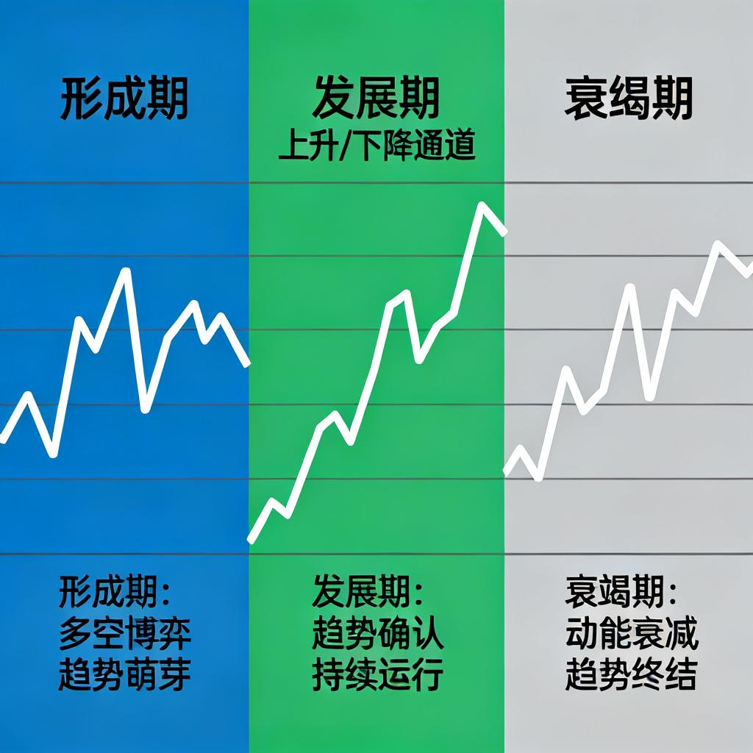
【20:15】第三讲：如何识别趋势
识别趋势需要技术面 + 基本面 + 政策面三重确认，这样才能判断准确！
技术面确认：
- 均线多头排列，比如 5 日、10 日、20 日、60 日均线依次向上排列
- 趋势线支撑有效，比如上升趋势里，每次回调到趋势线都会反弹
- 成交量放大，比如上升趋势里，成交量比平时放大 30% 以上
基本面确认：
- 业绩增长，比如公司的净利润同比增长 30% 以上
- 行业景气度向上，比如新能源汽车行业，近几年的景气度一直很高
- 公司竞争力强，比如比亚迪在新能源汽车领域的竞争力很强
政策面确认：
- 国家政策支持，比如新能源汽车的补贴政策
- 行业政策利好，比如半导体的国产替代政策
- 资金政策宽松，比如央行降息降准
我当年就是用这三个维度确认了 2015 年的牛市，才重仓进场的。有没有学员用过这样的方法识别趋势？可以在群里分享下🤝
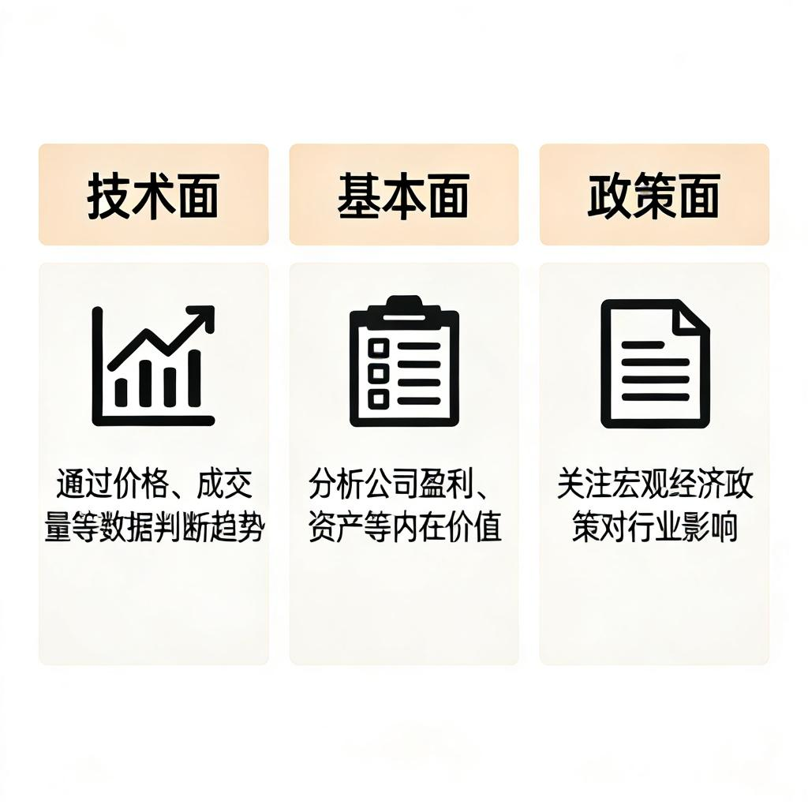
【20:20】第四讲：我抓住的几次大趋势
从 2006 年的大牛市到 2015 年的疯牛，我抓住了四次大趋势，每次都赚了不少！
第一次大趋势：2006-2007 年大牛市
- 上证指数从 1000 点到 6124 点，这是 A 股历史上最大的牛市
- 我抓住了券商、有色等板块，券商板块涨了 10 倍，有色板块涨了 8 倍
- 资产翻了十几倍，从 100 万涨到了 1000 万
第二次大趋势：2009 年反弹
- 1664 点到 3478 点，这是 2008 年熊市后的反弹
- 重点关注新能源、科技股，新能源板块涨了 5 倍
- 翻了 3 倍，从 1000 万涨到了 3000 万
第三次大趋势：2014-2015 年牛市
- 2000 点到 5178 点，这是中小创的牛市
- 重仓中小创，比如东方财富涨了 20 倍
- 但在 5000 点提前减仓，躲过了熊市，最后资产从 3000 万涨到了 1 亿
第四次大趋势：2019 年至今
- 2019 年是 A 股反攻元年，上证指数从 2440 点涨到 3700 点
- 看好科技、新能源，比亚迪涨了 30 倍，宁德时代涨了 20 倍
- 至今仍在持有，资产从 1 亿涨到了 20 亿
有没有学员抓住过其中的一次大趋势？可以在群里分享下🤝
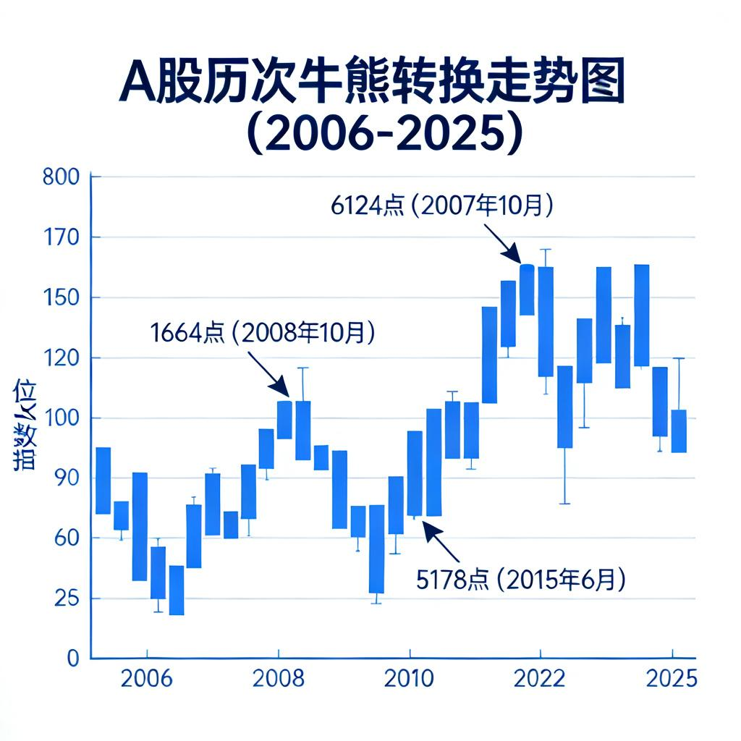
【20:25】第五讲：趋势交易的纪律
顺势而为，不要妄图抄底摸顶，这是趋势交易的铁律！
趋势交易铁律：
铁律一：顺势而为
- 不逆势操作，比如下降趋势里不要抄底，我当年在 2008 年熊市里抄底，亏了不少
- 不抄底，不摸顶，不要想着买在最低点，卖在最高点
- 只做趋势确认的行情，比如上升趋势形成后再进场
铁律二：设好止损
- 趋势可能随时反转，比如 2015 年的牛市突然反转，很多人没止损，亏了 80%
- 设好止损保护利润，比如把止损位设在 20 日均线
- 错了立即认输，不要抱有幻想，我当年在 2008 年熊市里，止损及时，保住了大部分资产
铁律三：让利润奔跑
- 趋势中不要轻易下车，比如比亚迪从 10 块涨到 300 块，我持有了 10 年，赚了 30 倍
- 用移动止盈保护利润，比如把止盈位设在 20 日均线，股价跌破 20 日均线就止盈
- 吃足趋势的利润，不要赚了一点就卖
铁律四：耐心等待
- 好机会需要等待，比如 2019 年的牛市，我等了 3 年才等到
- 不频繁交易，一年抓住 1-2 个大趋势就够了
- 我当年一年只交易几次，每次都赚了不少
有没有学员违反过这些纪律？可以在群里说说你的经历🤝
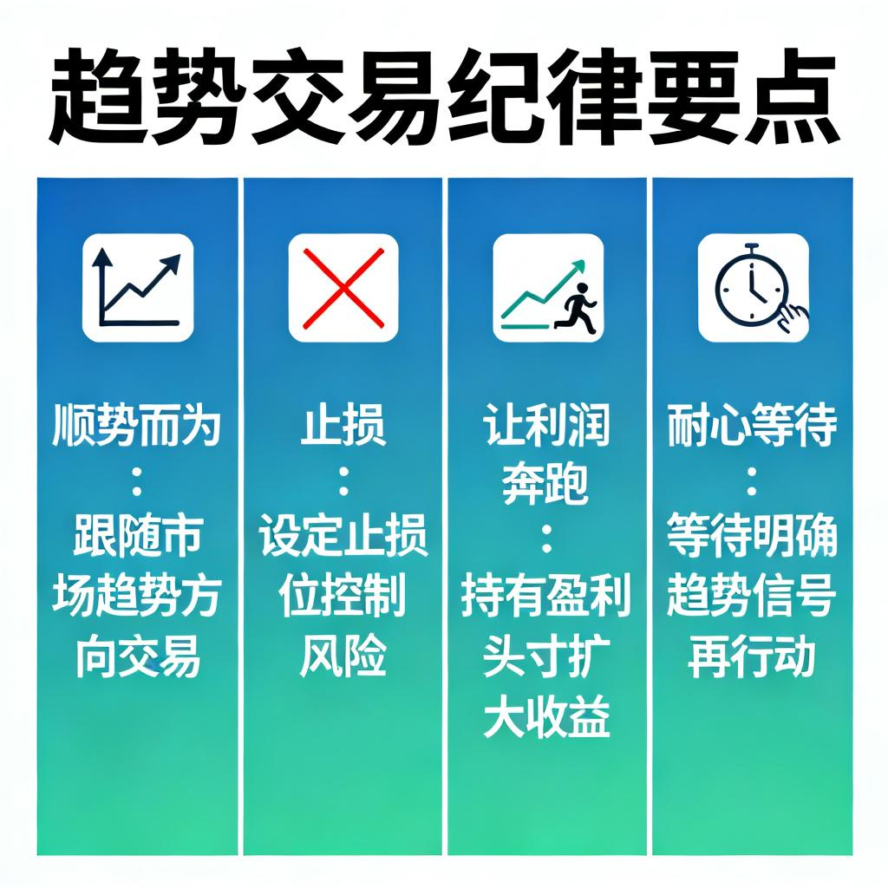
【20:30】第六讲：当前市场趋势分析
现在的市场，科技类公司明显更受青睐，万润科技、广钢气体和东尼电子等多涉及英伟达产业链、半导体芯片和无线充电等领域...
当前看好的方向：
方向一：半导体产业链
- 国家大力扶持，国产替代加速，比如华为的芯片突破
- 业绩增长确定，比如中芯国际的净利润增长了 50%
- 我现在持有半导体板块的股票，占总仓位的 20%
方向二：新能源
- 碳中和政策，国家支持新能源汽车的发展
- 电动车渗透率提升，从 10% 提升到 30%
- 龙头公司优势明显，比如比亚迪、宁德时代
- 我现在持有新能源板块的股票，占总仓位的 40%
方向三：人工智能
- AI 应用爆发，比如 ChatGPT 的出现
- 算力需求增长，比如英伟达的显卡供不应求
- 相关公司业绩提升，比如科大讯飞的净利润增长了 30%
- 我现在持有 AI 板块的股票，占总仓位的 20%
有没有学员持有这些板块的股票？可以在群里分享下🤝
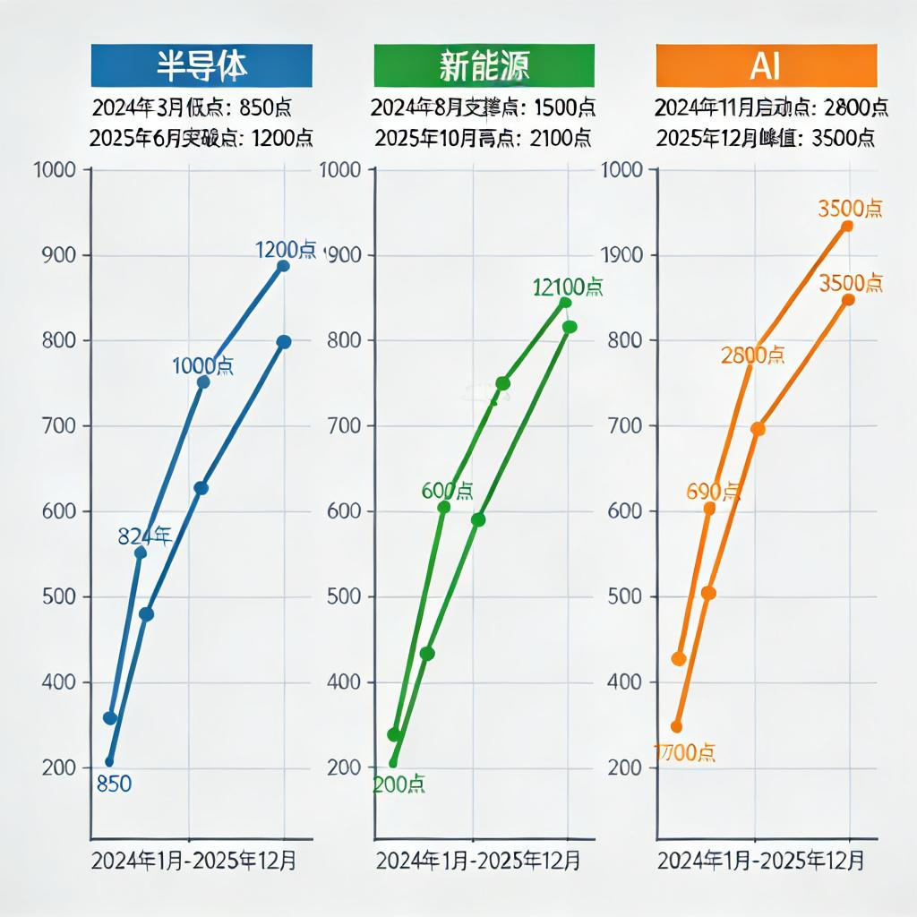
【20:35】第七讲：下周市场展望
结合技术面分析下周走势，下周可能会有回调，但是趋势还是向上的！
下周关注要点：
- 关注成交量变化，如果成交量萎缩，可能会回调
- 注意权重股走势，比如茅台、宁德时代的走势
- 跟踪北向资金流向，北向资金是聪明资金，他们的流向能反映市场趋势
- 观察市场情绪变化，如果情绪过热，可能会回调
可能的机会：
- 科技股回调后的机会，比如半导体板块回调到 20 日均线可以加仓
- 新能源产业链的机会，比如锂电池板块的回调机会
- 低位启动的潜力股，比如一些中小盘的科技股
有没有学员对下周市场有什么看法？可以在群里说说🤝
【20:40】明日预告
明天周日特别加课："技术分析精髓"—— 一眼看穿 K 线背后的秘密！大家可以先想想自己平时是怎么看 K 线的，明天咱们一起交流，内容也会非常丰富🤝
【20:45】互动交流
现在咱们来交流一下，分享你对趋势的理解...
讨论话题：
- 你抓住过什么大趋势吗？可以在群里说说你的经历
- 为什么会错过趋势？是因为恐惧还是不懂？
- 如何克服恐惧坚持持有？可以分享你的方法
【课后作业】
画出你持仓股票的趋势分析图，标注支撑位、压力位，判断当前趋势阶段，明天我会点评大家的作业，大家也可以在群里分享自己的分析，互相交流学习🤝
【次日预告】
明天周日特别加课：' 技术分析精髓 '—— 一眼看穿 K 线背后的秘密！
|（注：文档部分内容可能由 AI 生成)

